乙苯负压脱氢制苯乙烯全流程虚拟仿真实验报告
（总分100分，操作30分，实验报告70分）
班级：国卓化工210 学号：21010484姓名：张泽群
一、实验记录（32分）
苯乙烯精制段稳态运行结果
进料  mL/h | 塔顶出料  mL/h | 塔顶回流  mL/h | 塔釜出料  mL/h | 塔顶温度  ℃ | 塔釜温度  ℃ | 塔釜浓度  % | 压力  Kpa
762.5 | 304.6 | 2327.9 | 462.1 | 81.8 | 108.2 | 99 | -70.0

请粘贴精制段稳态运行结果截屏。
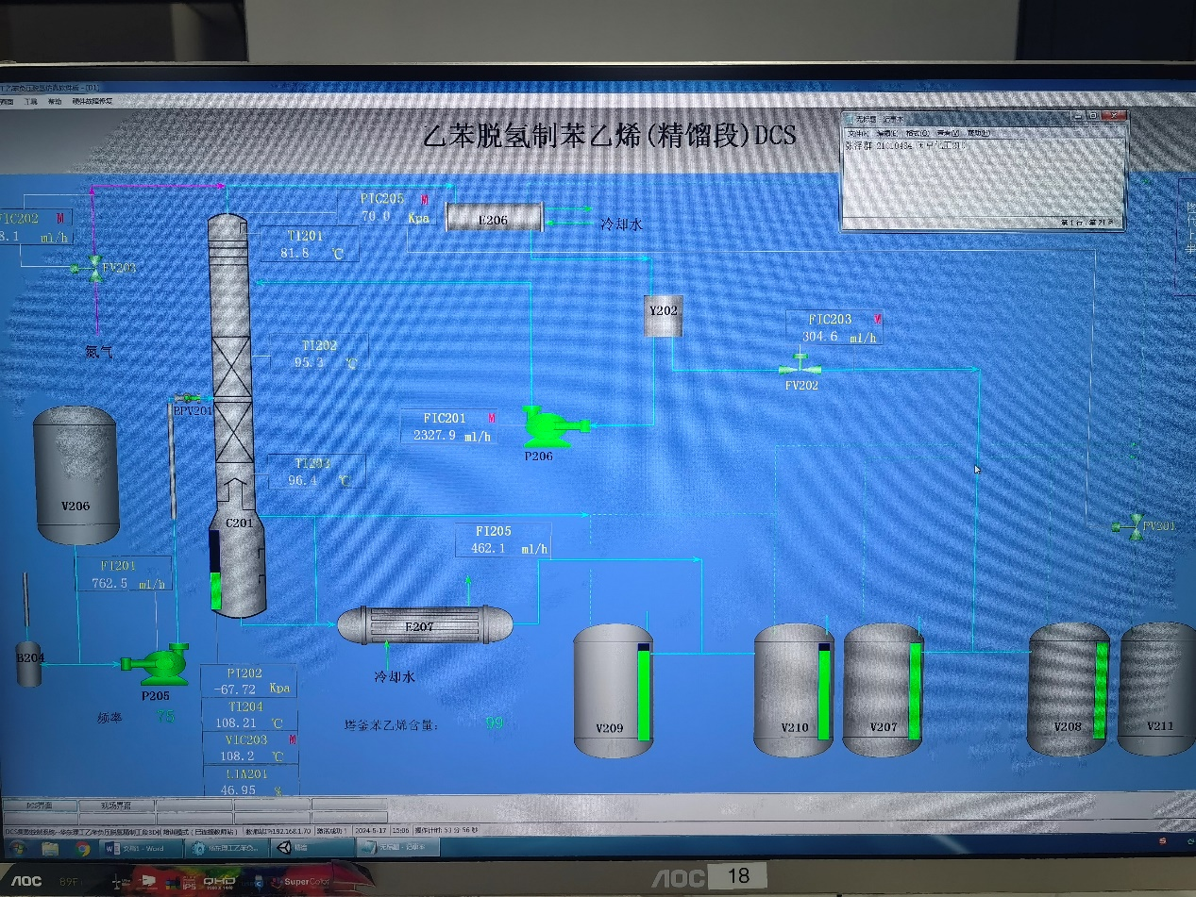

二、拓展讨论（35分）
1、请结合仿真实验过程中出现的非正常现象，分析原因及解决办法。（5分）
非正常现象：塔顶温度上不去。
原因：可能是回流量太大，导致冷却后的回流轻组分过量，温度无法上升；或者是塔内压力太低，溶液沸点过低，导致温度无法上升；也可能是塔底供热不足，塔釜温度不够，使得蒸发出的轻组分温度不够。
解决方法：升高塔釜温度，增大塔内压强。减小回流量。

2、乙苯负压脱氢反应器，工业上主要采用列管等温反应器和绝热反应器，请比较两种类型反应器的优缺点。（10分）
列管等温反应器：
优点:水蒸气的消耗量约为绝热式反应器的二分之一,乙苯转化率高,苯乙烯的选择性高。
缺点:等温反应器结构复杂,而且需要大量的特殊合金钢材,反应器制造费用高。

绝热反应器：
优点:结构简单,设备造价低, 工艺流程简单,生产能力大;
缺点:反应器进出口温差大;转化率比较低;选择性也比较低；过热水蒸气用量大。

3、若两段绝热反应器得到的粗苯乙烯组成如下（wt%）：苯乙烯含量60～65%，乙苯30～35%，苯和甲苯约5%，其中苯乙烯沸点145.2℃，乙苯136.2℃，苯80.1℃，甲苯110.6℃，请从技术经济角度设计一种多组分精馏流程方案。（要求：提供流程图及文字说明）
答：
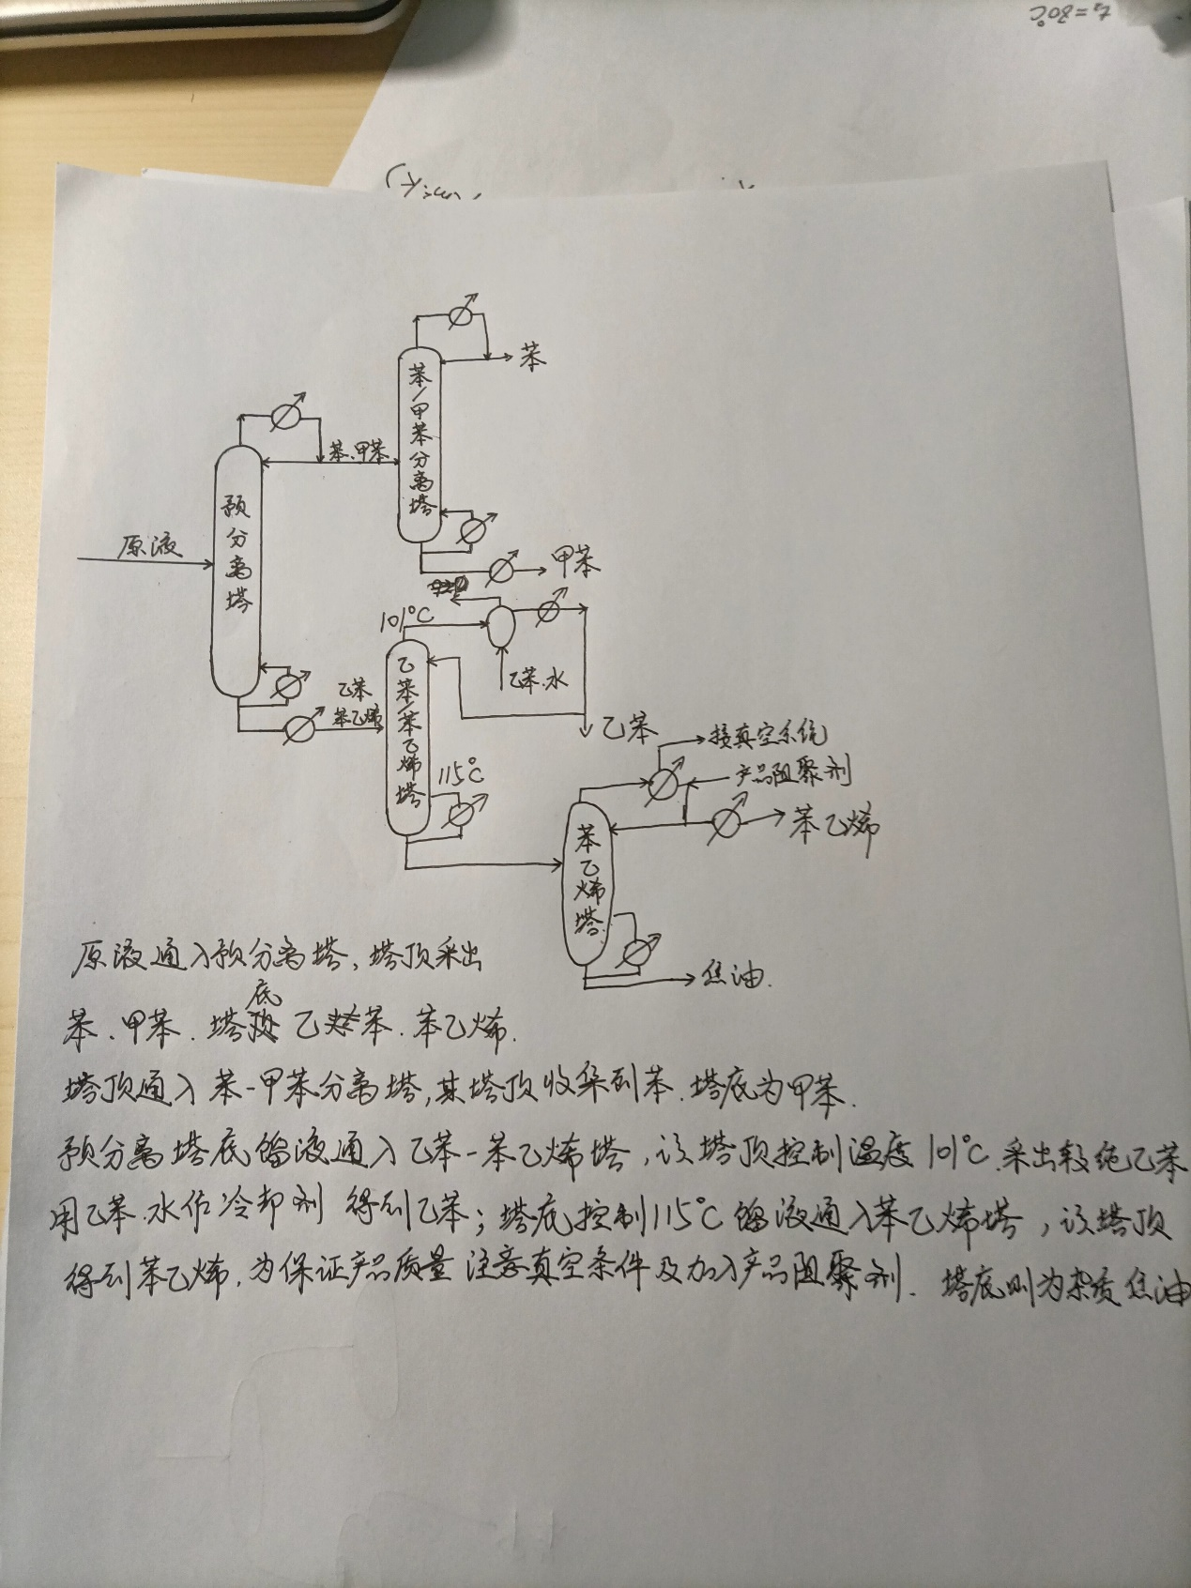
4、请上传精制段稳态运行结果的软件截屏。

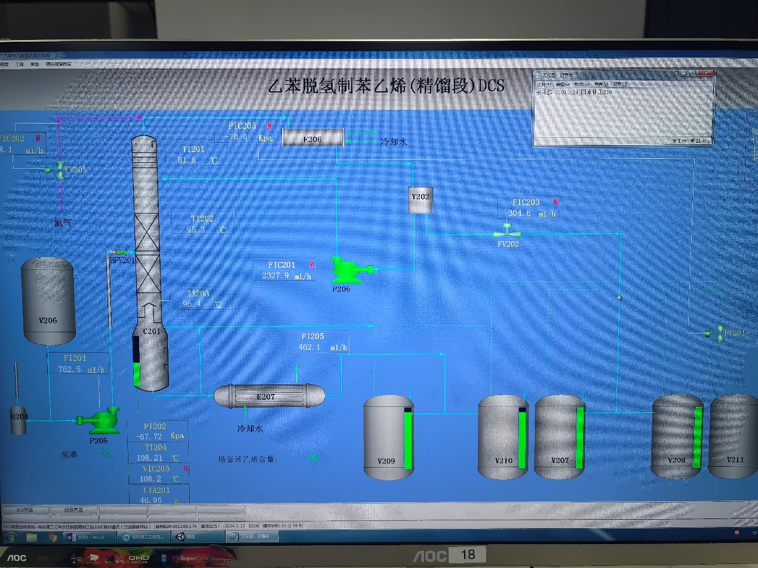

三、自我评估（3分）
1、列举个人在实验过程中遇到的困难及解决办法。
答：困难：电脑闪退。解决方法：更换一台电脑重新进行实验。

- 对实验项目的建设性意见。
答：提升电脑程序稳定性，避免无意义的时间浪费。

四、指导老师审阅意见

